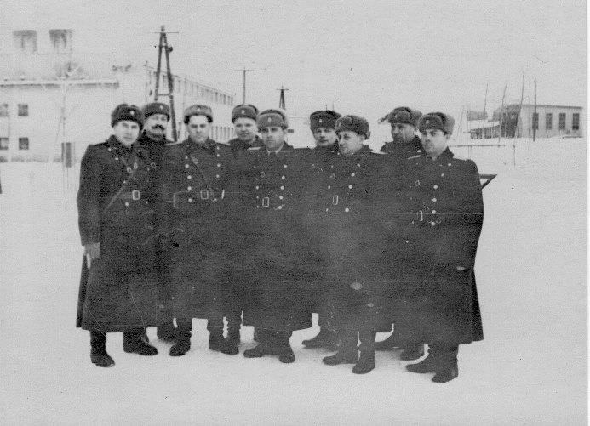

Мой дедушка Дернов Александр Васильевич – во втором ряду ( с усами)

